|  |  |
| --- | --- |
|  | **Laporan Praktikum Algoritma dan Pemrograman**  Semester Genap 2023/2024 |

|  |  |
| --- | --- |
| **NIM** | **71230973** |
| **Nama Lengkap** | **Efrant Emmanuel Gunawan** |
| **Minggu ke / Materi** | **08 / Membaca dan Menulis FIle** |

**SAYA MENYATAKAN BAHWA LAPORAN PRAKTIKUM INI SAYA BUAT DENGAN USAHA SENDIRI TANPA MENGGUNAKAN BANTUAN ORANG LAIN. SEMUA MATERI YANG SAYA AMBIL DARI SUMBER LAIN SUDAH SAYA CANTUMKAN SUMBERNYA DAN TELAH SAYA TULIS ULANG DENGAN BAHASA SAYA SENDIRI.**

**SAYA SANGGUP MENERIMA SANKSI JIKA MELAKUKAN KEGIATAN PLAGIASI, TERMASUK SANKSI TIDAK LULUS MATA KULIAH INI.**

**PROGRAM STUDI INFORMATIKA  
FAKULTAS TEKNOLOGI INFORMASI  
UNIVERSITAS KRISTEN DUTA WACANA  
YOGYAKARTA  
2024**

# BAGIAN 1: MATERI MINGGU INI (40%)

## Pengantar File

Memory primer dibutuhkan dalam computer untuk menjalankan suatu propgram. Didalam memory, semua data yang ada di program tersebut disimpan dan setelah program dimatikan dan selesai dijalankan, maka semua data yang ada dalam memory juga ikut hilang. Penyimpanan data ini biasanya bersifat volatile atau disebut dengan tidak permanen. Karena sifat ini , program yang menggunakan memory primer setelah program dimatikan tidak akan dapat menyimpan data.

Oleh sebab itu, jika kita ingin menyimpan data pada program harus digunakan secondary memory. Secondary memory seperti contoh dibawah ini.

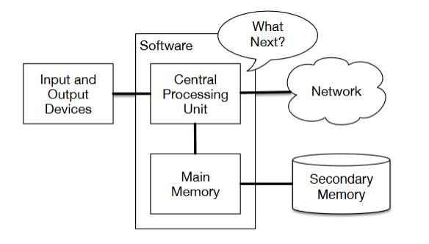

Pada secondary memory, file disimpan sehingga file dapat digunakan iuntuk menyimpan data dari program dan tidak hilang jika computer dimatikan. Dalam secondary memory, file pada dasarnya merupakan bit bit data yang disimpan secara permanen. File juga berupa Kumpulan informasi yang saling berelasi satu sama lain sebagai satu kesatuan. Ada beberapa rupa file yaitu file system, file program(binary), file multimedia, file teks, dan lain sebagainya. File juga memiliki property seperti nama file, ukuran, letak di harddisk, owner, hak akses, tanggal akses, dan lainnya. Contoh property sebagai berikut.

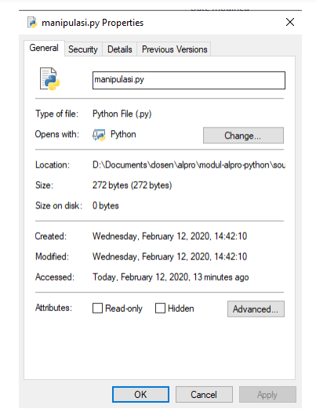

## Pengaksesan File

Untuk bisa pengaksesan file, kita harus melakukan langkah-langkah berikut.

1. Menyiapkan file dan path yang akan diakses.
2. Open file
3. Lakukan sesuatu dengan file tersebut, seperti ditampilan(read) isinya atau diubah / ditulisi(write)
4. Close file

Berikut merupakan contoh.

Source Code :

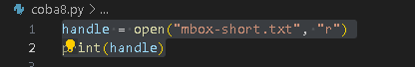

Output :



Berikut merupakan ilustrasi handle file.

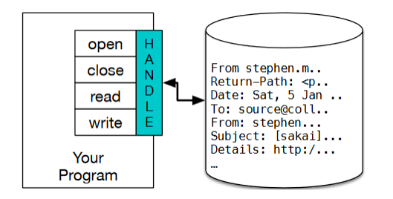

Jadi hasil nya bisa dilihat pada output,yaitu berupa tampilan nama file, dan modenya r atau disebut read, dan encoding yang digunakan cp1252 dari system io pada Python. Jika nama file tidak ditemukan, maka akan menghasilkan output error, seperti contoh gambar dibawah ini.

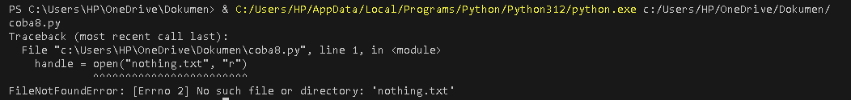

Pada file teks, biasanya terdiri dari baris demi baris string. Biasanya, cara pembacaan file teks menggunakan model baca baris demi baris untuk setiap string yang ditemukan sampai dengan EOF(End Of File).

Contoh tampilan baris-baris dari sebuah file teks yang Bernama mbox-short.txt sebagai berikut.

## Manipulasi File

Untuk bisa memanipulasi file, kita harus membaca file tersebut terlebih dahulu. Berikut merupakan cara untuk membaca file pada Python.

1. Siapakan file
2. Open file
3. Loop setiap baris pada file
4. Close file

Cara pembacaan file sebagai berikut.

Source Code :

Output :

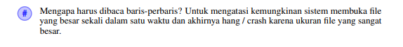

Cara menampilkan ukuran file teks dalam bytes, kita dapat menggunakan fungsi len dari string yang ada pada file.

Program diatas akan membuka file mbox-short.txt dan akan membacanya, menampilkan ukuran berapa banyak huruf yanf ada didalamnya(notes: jika dianggap 1 karakter = 1 byte, maka bisa disebut juga ukuran berapa banyak karakter = ukuran file tersebut dalam byte), dan terakhir menampilkan string dari huruf paling belakang maju 16 huruf ke depan.



Pada saat kita melakukan looping, kita juga bisa memanipulasi terhadap file tersebut, seperti misalnya menampilkan bagian dari string. Seperti contoh pada file mbox-short, saat kita looping kita dapat menampilkan hanya kalimat yang diawali dengan “Diterima” saja, yaitu “Received :”.Seperti contoh sebagai berikut.

Source Code :

Output :

Bisa diperhatikan pada output diatas, selalu ada baris kosong disetiap baris diatas. Hal ini dikarenakan dari file mbox sudah terdapat newline disetiap baris dan ditambah perintah print yang kita buat, sehingga terjadi dobel newline. Kita bisa juga menggunakan perintah rstrip pada line atau menggunakan perintah print tanpa newline.

## Penyimpanan File

Cara untuk menulis file pada Python itu sama dengan cara membuka (open) filepada sub bab sebelunya, hanya perlu mengubah metodenya saja dari “r” menjadi “w” sebagai berikut: fout=open(‘pertemuan9.txt”,”w”). Untuk menuliskan langsung isi string kedalam file pertemuan9.txt langsung saja menggunakan perintah write(<string>) dan jangan lupa tutup file dengan menggunakan close().

# BAGIAN 2: LATIHAN MANDIRI (60%)

## SOAL 1

Source Code :

Output :

## SOAL 2

Source Code :

Output :

